Budapest Főváros XIV. Kerület Zugló Önkormányzata
Alpolgármestere

Szám: 123-633/2020…
Nyilvános ülésen tárgyalandó!

Napirend száma: ……….
a Gazdasági Bizottság
2020. ……. ….-ai ülésére
Tisztelt Gazdasági Bizottság!
Tárgy: Az önkormányzat tulajdonában álló üzlethelyiség bérleti jogának átruházása
(Budapest XIV. kerület Csertő park 17. (hrsz.: 39470/65))

Előzmények

Budapest XIV. kerület, Csertő park 5-22. szám alatti (hrsz.: 39470/65), 7075 m² alapterületű kivett étterem, udvar és szolgáltatóház megnevezésű ingatlan Budapest Főváros XIV. Kerület Zugló Önkormányzata tulajdonát képezi. (1. sz. melléklet – tulajdoni lap).

Az előterjesztés tárgyát képező 20 m² alapterületű helyiség a fenti ingatlanban a Füredi utcai lakótelep sétányán, a Csertő park, Vezér és Füredi utca sarkához közel eső részén, természetben a Csertő park 17. szám alatt található. A külső nyílászárók gyenge állapotúak. A helyiség üzlettérre és hátsó mosdóra tagolt. A belső tér gyenge műszaki-esztétikai állapotú.

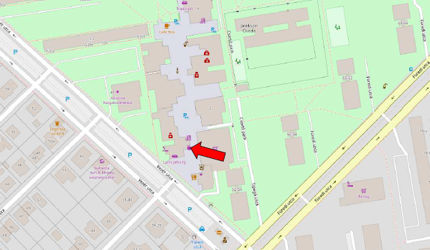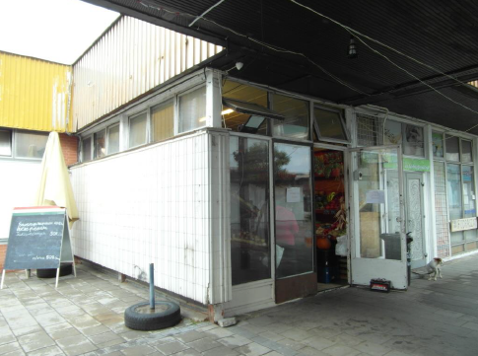

Az ingatlanban található, 20 m² alapterületű üzlethelyiségre vonatkozólag Budapest Főváros XIV. Kerület Zugló Önkormányzata és Puskás Ferencné egyéni vállalkozó (székhely: 1144 Budapest, Csertő park 17., adószám: 40914172-2-42) között 2012. augusztus 01. napjától határozatlan idejű bérleti szerződés áll fenn. (2., 3. sz. melléklet – adatlap, bérleti szerződés)

2020. szeptember 09. napján Puskás Ferencné kérelmet nyújtott be a Zuglói Zrt-hez, melyben kérte a tulajdonos hozzájárulását a Budapest XIV. kerület, Csertő park 17. szám alatti, 20 m² alapterületű üzlethelyiség bérleti jogának átadásához Monori Márta egyéni vállalkozó (székhely: 2700 Cegléd, Öregszőlő utca 64., adószám: 69385922-2-33) részére. (4. sz. melléklet – kérelem; 5. sz. melléklet – megállapodás; 6. sz. melléklet - adatlap)

Az új bérlő kereskedelmi tevékenységet kíván folytatni. A tevékenység nem ellentétes az ingatlan rendeltetési módjával.

Zuglói Zrt. nyilvántartása szerint a helyiség után jelenleg fizetendő bérleti díj:

29.164,57 Ft + ÁFA/hó (bruttó 37.039,- Ft/hó)

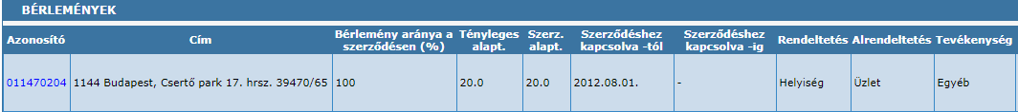

Zuglói Zrt. az új bérleti díj megállapításához független ingatlanforgalmi értékbecslő által készített értékbecslési szakvéleményt kért. (7. sz. melléklet – Forgalmi értékbecslés)
A Budapest Főváros XIV. Kerület Zugló Önkormányzata tulajdonában álló helyiségek bérbeadásáról szóló 13/2020. (V.12.) számú önkormányzati rendelet (továbbiakban: Rendelet) alapján a helyiségre megállapított bérleti díj mértéke, értékbecslő által elkészített bérleti díj realitás vizsgálat alapján került sor. Ennek megfelelően a bérleti díj 43.400-Ft + ÁFA/hó. (7. sz. melléklet – 21. oldal)

A jelenlegi bérlő igazolta, hogy a helyiségre bérleti díj tartozás, valamint közüzemi díj hátraléka nem áll fenn, valamint az Önkormányzattal szemben sincs tartozása. A bérleti jogot átvevő részéről is benyújtásra került az Önkormányzattal szembeni tartozásmentességre vonatkozó igazolás. (8. sz. melléklet – igazolások)

Vélemény

Jogi szabályozási környezet

Hatáskör

A Rendelet 2. § (2) bekezdés c) pontja alapján a Gazdasági Bizottság dönt az 7 millió Ft/év bérleti díj mérték alatt a bérleti jog átruházásához és a helyiség bérleti jogának cseréjéhez való hozzájárulásról.

A tulajdonosi hozzájárulás szabályai

A Rendelet 56. §-a szabályozza a helyiség bérleti jogának átruházásához és cseréjéhez a bérbeadói hozzájárulás feltételeit. A felek a tulajdonosi hozzájárulás szabályainak minden tekintetben megfelelnek.

A Magyarország helyi önkormányzatairól szóló 2011. évi CLXXXIX. törvény 41. § (4)
bekezdése alapján a Képviselő-testület a bizottságra átruházott hatáskörét visszavonja. A
katasztrófavédelemről és a hozzá kapcsolódó egyes törvények módosításáról szóló 2011. évi
CXXVIII. törvény 46. § (4) bekezdése alapján – figyelemmel a veszélyhelyzettel kapcsolatban
kiadott Kormányrendeletekre – Budapest Főváros XIV. Kerület Zugló Önkormányzat Képviselő-testülete jogkörében eljárva a határozati javaslatról a polgármester dönt.

Zuglói Zrt. véleménye: A bérleti díj realitás vizsgálatnál megállapított bérleti díj nettó összege közel 49 %-al magasabb, mint a jelenlegi bérlő által fizetett. A bérleti jogot átvevő vállalja az új bérleti díj összegének megfizetését. A folytatni kívánt tevékenység nem ellentétes a helyiség rendeltetésével.

Főépítész véleménye: A bérleti jog átruházása a kerületi építési szabályzattal nem ellentétes, településképi érdekeket nem sért.

Jogi Főosztály véleménye: az előterjesztésben közölt adatok, egyéb információk alapján az előterjesztéshez jogi észrevételt nem tesz.

Határozati javaslat

Határozati javaslat

Budapest Főváros XIV. Kerület Zugló Önkormányzat Képviselő-testülete
123/…./2020. (………..) önkormányzati határozata

az önkormányzat tulajdonában álló üzlethelyiség bérleti jogának átruházásáról
(Budapest XIV. kerület Csertő park 17. (hrsz.: 39470/65))

A katasztrófavédelemről és a hozzá kapcsolódó egyes törvények módosításáról szóló 2011. évi CXXVIII. törvény 46. § (4) bekezdése alapján – figyelemmel a veszélyhelyzettel kapcsolatban kiadott Kormányrendeletekre – Budapest Főváros XIV. Kerület Zugló Önkormányzat Képviselő-testülete jogkörében eljárva a polgármester úgy dönt, hogy:

Budapest Főváros XIV. Kerület Zugló Önkormányzat Képviselő-testülete a Magyarország helyi önkormányzatairól szóló 2011. évi CLXXXIX. törvény 41. § (4) bekezdése és 59. § (3) bekezdése alapján e határozat meghozatala tekintetében a Gazdasági Bizottság hatáskörét visszavonja és úgy dönt, hogy:

hozzájárul a Budapest XIV. kerület, Csertő park 17. szám alatti helyiség bérleti jogának átadásához Monori Márta e.v. részére kereskedelmi tevékenység céljára.

A bérbeadás az értékbecslő által megállapított 43.400,- Ft+ÁFA/hó bérleti díjon, a bérleti jog átadásához kapcsolódó ügyintézési díj (egy havi bruttó bérleti díj) megfizetése mellett, határozatlan időtartamra, 60 napos felmondási idővel történik.

A tevékenység folytatásához szükséges valamennyi hatósági és egyéb engedély beszerzése a leendő bérlő feladata.

Határidő: Döntés közlése - döntéstől számított 30 nap
Felelős: Pécsi Diána Gazdasági Bizottság elnöke (Zuglói Zrt. Ingatlanhasznosítási Osztály)

A határozathozatal a Magyarország helyi önkormányzatairól szóló 2011. évi CLXXXIX. törvény 47. § (1)-(2) bekezdése, valamint 50. §-a alapján egyszerű szótöbbséget igényel alapján egyszerű szótöbbséget igényel.

Budapest, 2020. november 6.

Hajdu Flórián
alpolgármester

Mellékletek:
- sz. melléklet: tulajdoni lap
- sz. melléklet: adatlap (Puskás Ferencné)
- sz. melléklet: bérleti szerződés
- sz. melléklet: kérelem
- sz. melléklet: megállapodás
- sz. melléklet: adatlap (Monori Márta)
- sz. melléklet: bérleti díj realitás vizsgálat
- sz. melléklet: igazolások (köztartozásmentes, bérleti díj, közüzemi díj)
- sz. melléklet: Bérleti szerződés tervezet

Az előterjesztést készítette:
Zuglói Városgazdálkodási Közszolgáltató Zrt.
Ingatlanhasznosítási osztályvezető
Tüske Szabolcs osztályvezető

